

北京工业大学
2021-2022学年 第2学期
信息学部软件学院

课程名称： | JAVA程序设计
报告性质： | □作业报告 █实验报告
学号： |  | 姓名：
任课教师： | 陈洪丽 | 课程性质： | 基础选修课
学分： | 2 | 学时： | 32
班级： |  | 成绩：
小组成员： | 无
教师评语：
2022年 2月 22日

实验名称___ 实验一 Java语言基础 实验日期_ 2022-2-22
实验报告要求：1.实验目的 2.实验内容 3. 算法设计 4.程序流程图5.运行结果 6.实验体会（包括调试过程中发现的问题及解决方法）。
一、实验目的和要求
1、了解Java的数据类型。
2、掌握各种变量的声明方式。
3、掌握Java基本数据类型、运算符与表达式。
4、理解Java程序语法结构，掌握顺序结构、选择结构和循环结构语法的程序设计方法。
5、通过以上内容，掌握Java程序设计的编程规则。
二、实验内容
实验题目：
1.计算1+2+3+……+100的和；
2.读入一个小于10 的整数，输出它的阶乘n!；
3.求100以内所有能被3整除但是不能被5整除的数字的和；
4.写一个函数，接受一个整数，输出这个整数的所有因子；
5.写一个函数，接受一个整数n，输出1+2+3+……+n的和；
6.写一个函数，接受一个整数n，输出它的阶乘n!。
三、实验步骤
1、算法设计-总体设计
略
采用面向对象方法设计软件结构，定义类及类之间的关系，画出类图。要求程序结构合理。
2、程序流程图

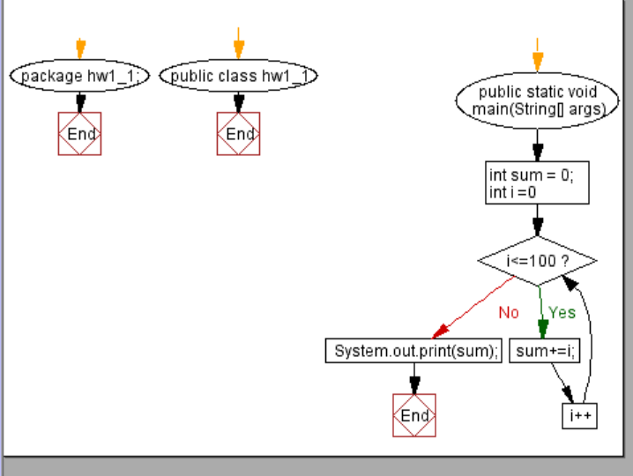
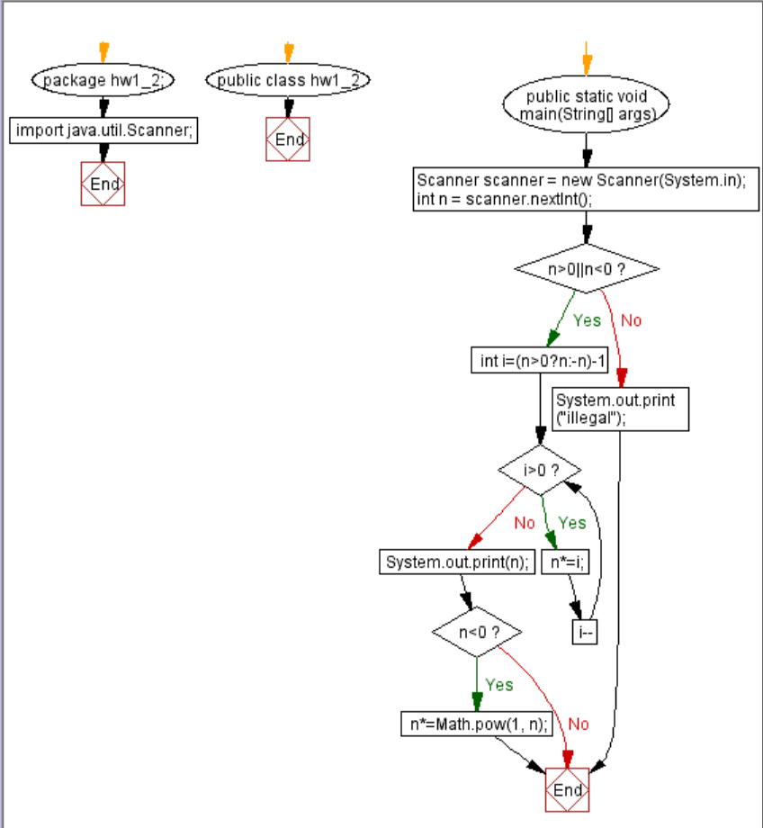
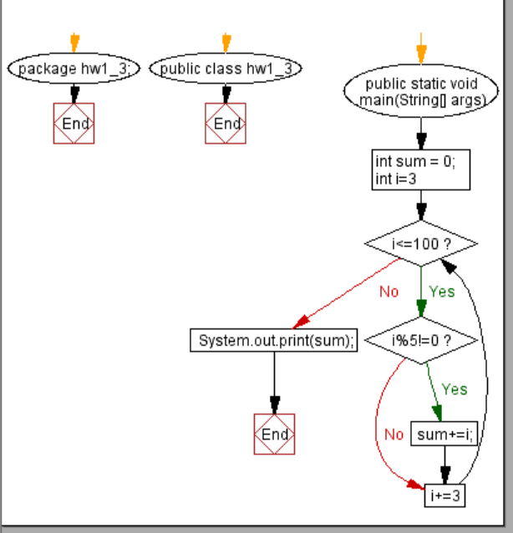
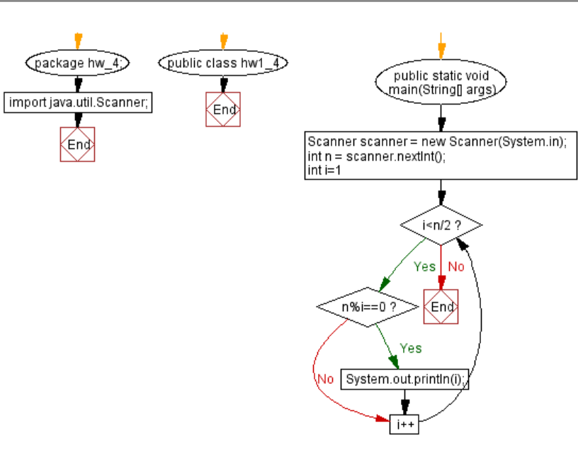
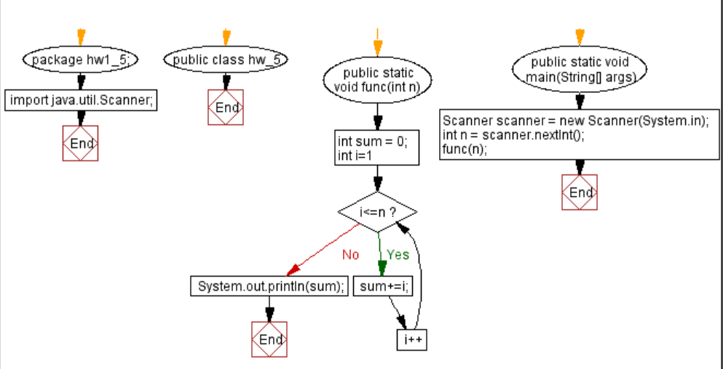
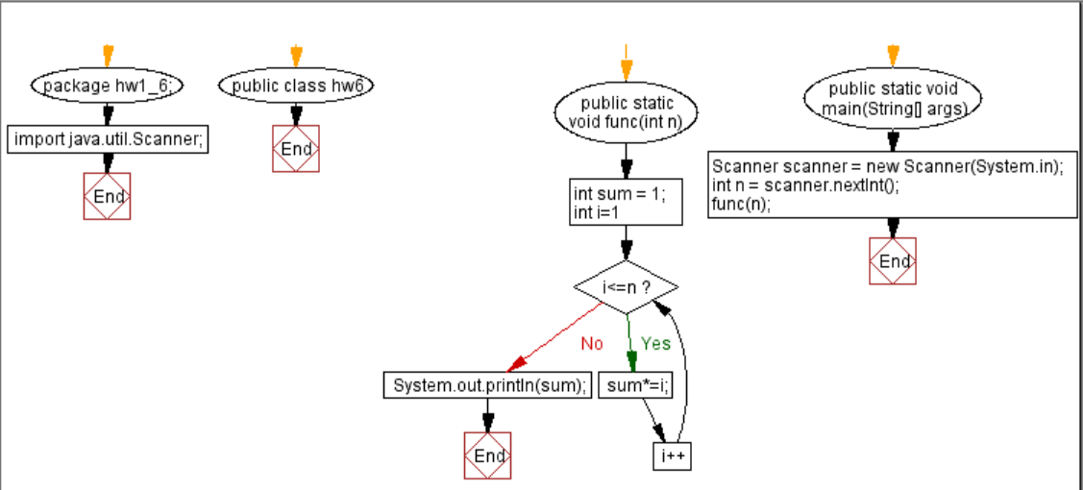
3、源代码（注意：以源文件.java提交）
见附件
4、测试数据和执行结果 （在给定数据下，执行操作、算法和程序的结果，可使用数据、图表、截图等给出）
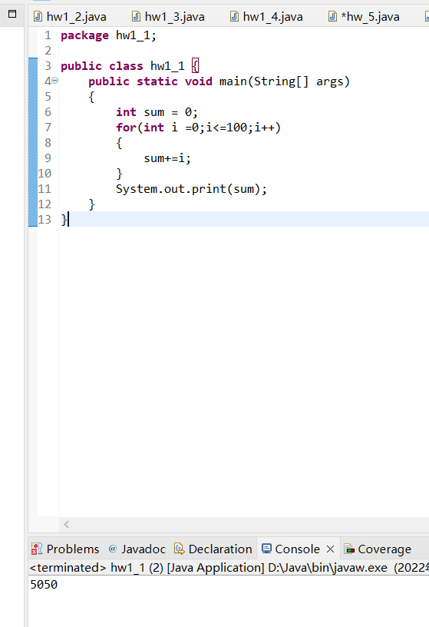

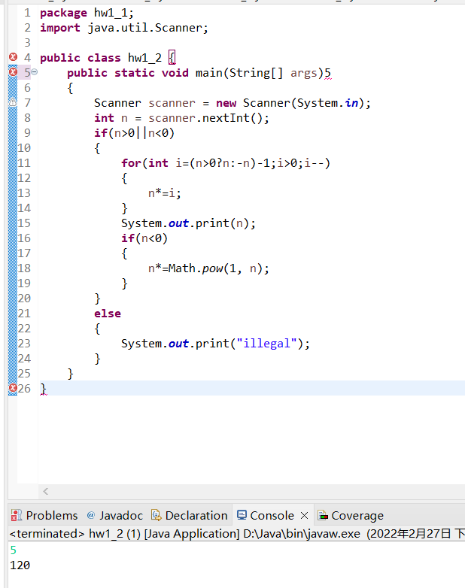

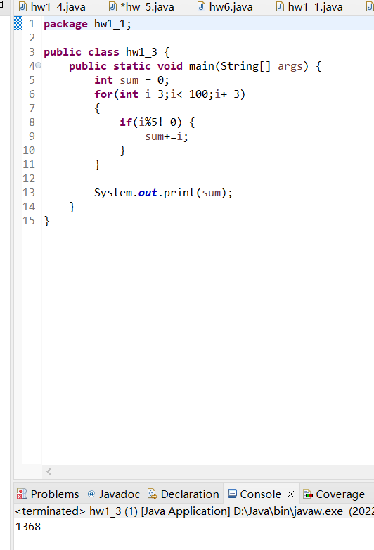

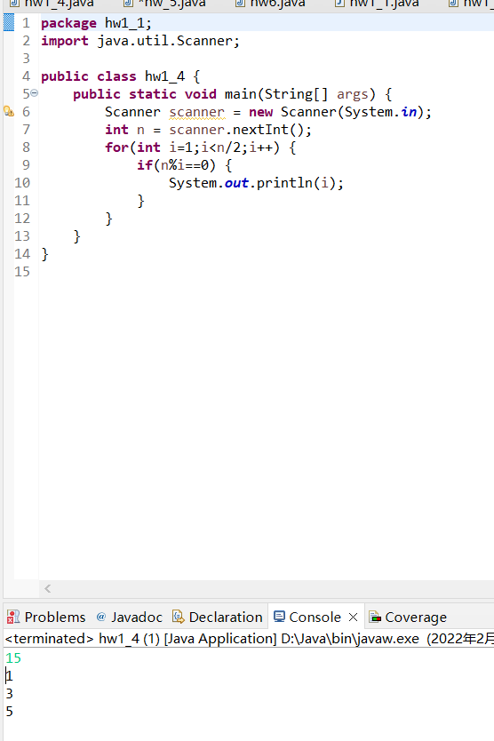

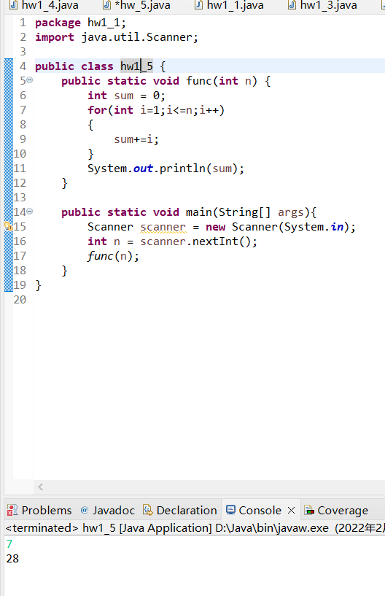
5、实验结果分析及总结（对实验的结果是否达到预期进行分析，总结实验的收获和存在的问题，包括调试过程中发现的问题及解决方法）
实验结果均符合预期，本次题目较为简单，但通过用java实现简单算法，使我熟悉了java的基本语句和以类为模块的特点，为我对java的理解打下了基础。

